СЮРПРИЗЫ ФИТОЭКСПЕРТИЗЫ СЕМЯН УРОЖАЯ 2015 ГОДА

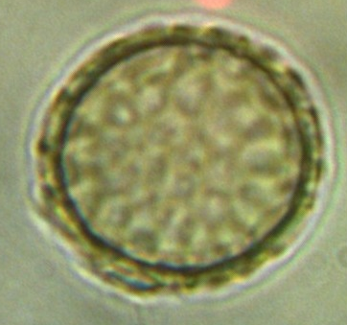
Рис.1. Спора твердой головни пшеницы Tilletia tritici (caries)
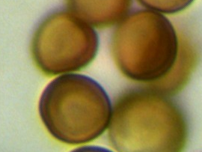
Рис.2. Споры твердой головни ячменя Ustilago hordei
Специалисты филиала ФГБУ «Россельхозцентр» по Красноярскому краю ежегодно проводят фитоэкспертизу семян зерновых культур на наличие возбудителей грибных и бактериальных заболеваний, а также методом центрифугирования определяют их заспоренность спорами твердой головни. В крае видовой состав возбудителей твердой головни представлен: на семенах яровой пшеницы – Tilletia tritici (caries), Tilletia levice (Рис.1), ячменя – Ustilago hordei (Рис. 2), овса - Ustilago kolleri. Однако бывают и сюрпризы…
В нескольких партиях семян яровой пшеницы урожая 2015 года были обнаружены головневые мешочки (Рис.3) и необычные споры (Рис. 4-5), визуально очень похожие на Tilletia tritici, но значительно (в 2-3 раза) их меньше. При этом обнаруженные споры оказались в 1,5 раза крупнее Ustilago hordei. По литературным данным было установлено, что размеры спор в пределах одного порядка не могут сильно варьировать. Учитывая так же, что базидиальные грибы, к которым относятся головневые не образуют микроспор было сделано предположение о принадлежности обнаруженных спор к твердой головне сорных злаков. Данная гипотеза была подтверждена микробиологическими исследованиями, проведенными д.б.н., доцентом ФГБОУ ВПО Красноярский ГАУ С.В. Хижняком, которые выявили различия в характере их прорастания в питательном растворе от уже известных видов головни зерновых колосовых. Доктор биологических наук, профессора кафедры защиты растений Новосибирского ГАУ Е.Ю. Торопова и О.А. Казакова О.А., к.б.н, м.н.с. лаборатории ВНИИФ выразили обоснованное предположение о принадлежности выявленных спор к возбудителю твердой головни щетинников – Ustilago crameri. Данный вид головни не представляет опасности для яровой пшеницы.
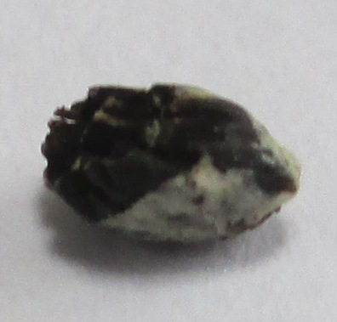 | 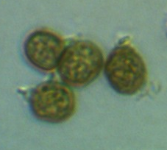 | 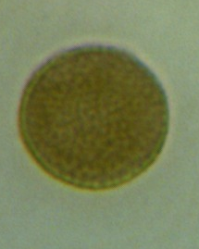
Рис. 3. Головневый мешочек | Рис.4. Споры Ustilago crameri | Рис.5. Спора Ustilago crameri

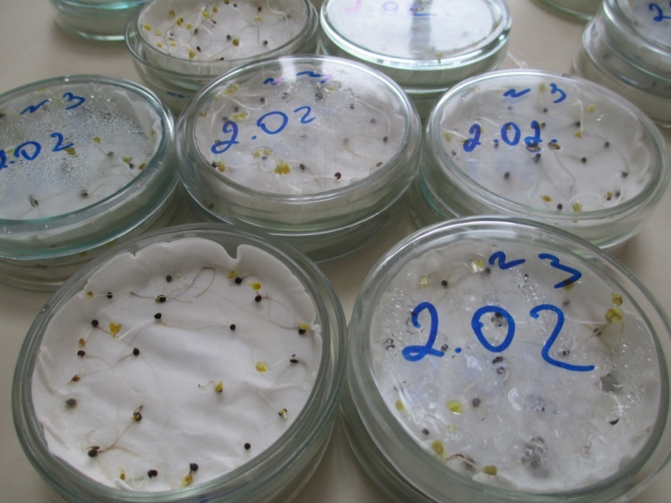
В крае происходит ежегодное увеличение площадей под посевами ярового рапса. Культура выращивается на зеленый корм и используется в животноводстве, а также для получения семян и зерна, на которые имеется спрос, как в самом регионе, так и за его пределами. Если фитосанитарные наблюдения на культуре в течение вегетации специалисты филиала ФГБУ «Россельхозцентр» по Красноярскому краю ведут уже давно, то контроль возбудителей болезней семенного материала стал проводиться совсем недавно, лишь третий год.
Исследованиями было установлено, что семена рапса могут поражаться такими опасными заболеваниями как черная ножка и альтернариоз, которые заражают корень проростка и в дальнейшем способствуют его гибели. По данным В.А. Чулкиной (2001) грибы рода Fusarium в условиях Сибири также способны существенно снизить всхожесть семенного материала культуры. Кроме того, на семенах обнаруживались плесени, серая гниль и бактериоз. По результатам фитопатологического состояния семян рапса можно рекомендовать для предпосевного протравливания совместное применение системных препаратов против крестоцветных блошек и протравителей фунгицидного действия, рекомендованные «Списком пестицидов и агрохимикатов, разрешенных к применению на территории Российской Федерации».

